The Modern Vocal Group
Sand in My Shoes Group
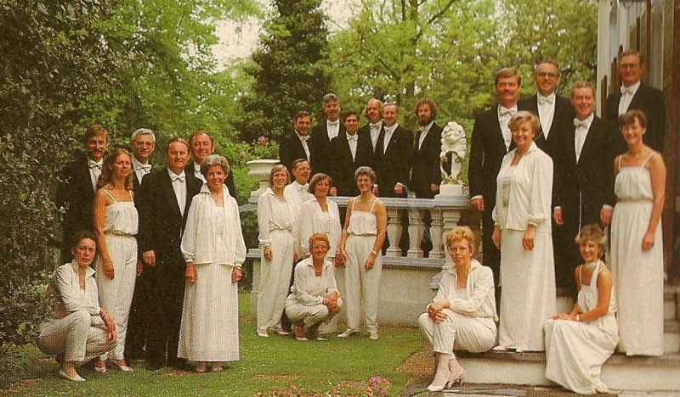
Kant A
The Old Fashioned Way
Soon it’s gonna rain
Brazil/Sand in my shoes/La Samba d’Orphee
Dear heart
By the time I get to Phoenix
Evergreens medley 1: It had to be you/Shine on harvest moon/I’ll see you in my dreams/Bye, bye, blacbird
Kant B
Wim Sonneveld successen: Een cent/De wond’ren zijn de wereld nog niet uit/Daar is de orgelman/Zo heerlijk rustig
Love me a little more
Evergreen Medley 2: Out of nowhere/We’ll gather lilacs/On a slowboat to China/Bye, Bye, blues
Aan de Amsterdamse grachten Solo: Willem Jonker
When the world was young
Too little time
Ditigent: Piet Backers

